Список участников
 | Ф.И. ребенка,  возраст | Ф.И.О. руководителя | Наградные материалы | Название учреждения, территория | Согласие | Квитанция об оплате | Конкурсный материал | Эл.почта
 | вокальное исполнение
 | Ансамбль «Веселые человечки»  6 лет | Коновалова Ирина Николаевна, музыкальный руководитель | 1 | ГО Красноуфимск  МАДОУ детский сад 1 | + | + | https://vk.com/id223716615?w=wall223716615_1365 | konovalovairina-1975@mail.ru
 | Ансамбль «Фантазёры»  6 лет | Мерзлякова Галина Аркадьевна | 3 | муниципальный округ Краснотурьинск,  Свердловская область  Муниципальное автономное дошкольное образовательное учреждение  «Детский сад № 2» | + | + | https://vk.com/wall-206434582_7172 | galinam1401@yandex.ru
 | Вокальная группа «Домисольки»  6 лет | Бусыгина Ксения Сергеевна | 1 | МО Краснотурьинск  МА ДОУ №21 | + | + | https://vk.com/public204546849?w=wall-204546849_2431 | ksenija-kucayykina@rambler.ru
 | Детский ансамбль «Почемучки»  4 года | Гордиенко Анна Алексеевна,  Бурлакова Лариса Михайловна | 3 | ГО Красноуфимск  МАДОУ детский сад 2 | + | + | https://vk.com/wall-217487415_2243 | gordienko-1989@mail.ru
 | Дуэт:  Фирсова Полина  Подгорная Варвара  6 лет | Агафонова Галина Юрьевна | 1 | МО Краснотурьинск  МА ДОУ № 15 | + | + | https://vk.com/wall-217236690_2251 | galinaagafonova.a61@mail.ru
 | Гайибнозоров Мирон  3 года | Терентьева Полина Александровна | 3 | ГО Красноуфимск  МАДОУ ЦРР-детский сад | + | + | https://vk.com/video242064585_456240759 | terentieva.polina2016@yandex.ru
 | Группа «Звездочки»  4 года | Гурова Наталья Николаевна | 2 | ГО Красноуфимск  МАДОУ Детский сад 17 | + | + | https://vk.com/wall150455259_519 | gurova_1984@bk.ru
 | Исаков Тимофей  5 лет | Габдурахманова Мария Александровна | 1 | Свердловская область,г. Реж  МБДОУ «Детский сад № 8» | + | + | https://vk.com/wall1042475322_3 | masha.bogomolowa2012@yandex.ru
 | Коллектив «Бриллиантики»  6 лет | Изегова Полина Александровна,  Ковалёва Светлана Михайловна | 2 | г. Сухой Лог, Свердловская Область  МАДОУ №44 «Серебряное копытце» | + | + | https://vk.com/wall321200074_559 | polya.shohova09@gmail.com
 | Коллектив «Задоринки»  5-6 лет | Колбасникова П.А.,  Атаманюк А.Н., Малкова С.Я., Бушланова О.В. | 1 | Свердловская область, город Туринск  МАДОУ д/с №5 «Огонёк» | + | + | https://disk.yandex.ru/i/15yQlUT3OmQYZA | polina.kolbasnikova@yandex.ru
 | Подготовительная группа № 2 | Якимова Ирина Валерьевна | 2 | Режевской муниципальный округ  МАДОУ «Детский сад №1 «Голубой кораблик» | + | + | https://vk.com/wall107317672_2764 | yakimova_iv@mail.ru
 | Подготовительная группа № 2 | Якимова Ирина Валерьевна, Гладких Елена Владимировна | 3 | Режевской муниципальный округ  МАДОУ «Детский сад №1 «Голубой кораблик» | + | + | https://vk.com/wall107317672_2765 | yakimova_iv@mail.ru  gladkixe@list.ru
 | Подготовительная группа «Светлячки»  6 лет | Бойцова Елена Юрьевна, Мирзагитова Елена Алексеевна | 1 | МАДОУ №4 | + | + | https://cloud.mail.ru/public/1ctp/5p7zpKg4m | ek-1307@mail.ru
 | Прокопенко Регина  5 лет | Пыслер Татьяна Викторовна | 3 | Свердловская область  Муниципальное бюджетное дошкольное образовательное учреждение Пышминского муниципального округа «Родинский детский сад» | + | + | Веселые частушки  https://vk.com/wall131697038_2093 | 9506385579@mail.ru
изобразительное творчество
 | Абдулин Богдан  3 года | Кудрявцева Лариса Николаевна | 2 | Свердловская область, Тавдинский муниципальный округ, г. Тавда  МКДОУ детский сад № 6 | + | + | 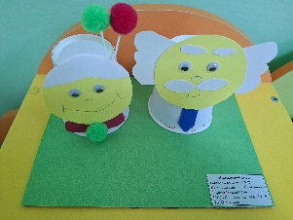 | lora30.69@mail.ru
 | Алексеева Александра  2 года | Галиахметова Светлана Валерьевна | 3 | ГО Ревда  МАДОУ № 34 ОСП 3 | + | + | 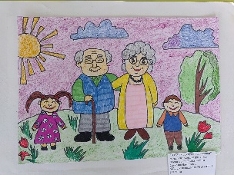 | galiahmetova1980@mail.ru
 | Антонов Матвей  6 лет | Леонтьева Людмила Владимировна | 2 | Режевской район, село Липовское  МБДОУ «Детский сад № 10 «Родничок» | + | + | 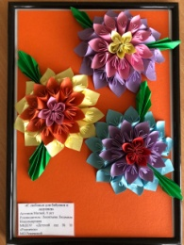 | lyuda.leonteva.1973@mail.ru
 | Балавина Маргарита  4 года | Пастухова Елена Рамисовна | 2 | Г.О.Красноуфимск  МАДОУ детский сад 7 | + | + | 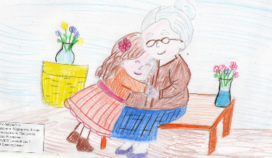 | dimitri.pastukhov@yandex.ru
 | Батищев Костя  6 лет | Злобина Валерия Алексеевна | 1 | Свердловская область, ГО Верхний Тагил  МАДОУ «Детский сад №25» группа компенсирующей направленности для детей с ЗПР | + | + | 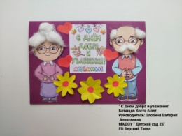 | valeriya.zlobina@mail.ru
 | Батуева Варвара  4 года | Голдырева Татьяна Николаевна | 2 | ГО Красноуфимск  МАДОУ ЦРР – детский сад | + | + | 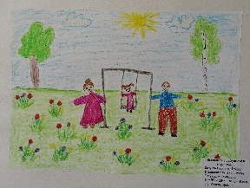 | tanu_1968@mail.ru
 | Башкова Василиса  5 лет | Сыромятникова Ирина Владимировна | 2 | МО Богданович, г.Богданович  МДОУ «Детский сад №18» | + | + | 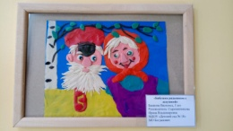 | tanya.t1984@yandex.ru
 | Безматерных София  2 года | Кузьмичева Елена Владимировна | 2 | Свердловская область, г. Полевской  МБДОУ ПМО СО “Детский сад №32” | + | + | 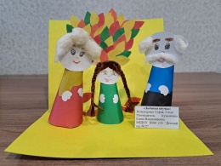 | yelena.kuzmicheva.72@mail.ru
 | Безменова Софья  6 лет | Морозова Полина Викторовна | 3 | Режевской муниципальный округ  Муниципальное бюджетное дошкольное образовательное учреждение «Детский сад № 14 «Ласточка» | + | + | 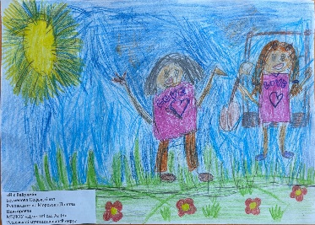 | poulina1711@mail.ru
 | Боталов Дима  3года | Озорнина Ирина Анатольевна | 1 | ГО Красноуфимск  МАДОУ детский сад 2 | + | + | 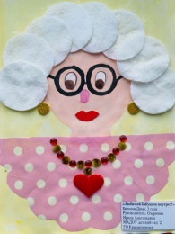 | ozornina23@mail.ru
 | Булашев Макар  Минкаев Миша  5 лет  7 лет | Рябиничева Лариса Валерьевна  Минкаева Татьяна Евгеньевна | 2 | Белоярский городской округ  Филиал МАОУ «Кочневская СОШ № 16»  Детский сад «Тополёк» | + | + | 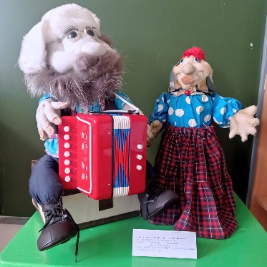 | lvr-30@yandex.ru  minkaeva.80@mail.ru
 | Вальнева Мария  2 года | Можевитина Анастасия Александровна | 1 | ГО Красноуфимск  МАДОУ детский сад 7 | + | + | 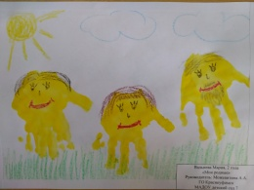 | moshevitina_anastasiya@mail.ru
 | Галкин Сергей  6 лет | Ситникова Алена Андреевна | 3 | Пышминский муниципальный округ  МБДОУ ПМО СО «Печеркинский детский сад» | + | + | 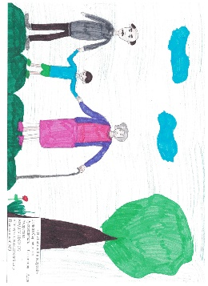 | mensheninaanzhela@mail.ru
 | Гневанова Варвара  4 года | Квашнина Людмила Викторовна | 2 | Камышловский муниципальный район  МКДОУ Баранниковский детский сад | + | + | 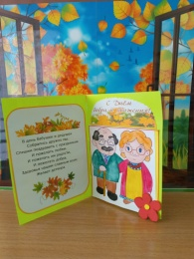 | lyuda.kvashnina@mail.ru
 | Гобова Алиса  5 лет | Чуркина Ирина Сергеевна | 2 | Пышминский муниципальный округ  МБОО ПМО СО «Талицкая НОШ» | + | + | 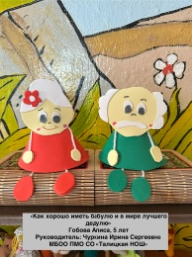 | churkina.70@bk.ru
 | Голубева Ева  4 года | Рябиничева Лариса Валерьевна | 2 | Белоярский городской округ  Филиал МАОУ «Кочневская СОШ № 16» | + | + | 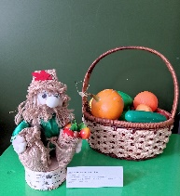 | lvr-30@yandex.ru
 | Гордеева Анжела  3 года | Полуянова Татьяна Николаевна | 1 | ГО Красноуфимск  МАДОУ детский сад 7 | + | + | 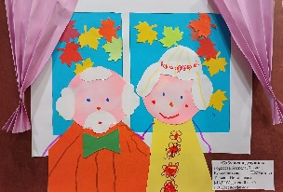 | tanuskina@yandex.ru
 | Группа «Затейники»  4 года | Овчинникова Алена Евгеньевна | 3 | Свердловская область, Камышловский район, д.Баранникова  МКДОУ Баранниковский детский сад | + | + | 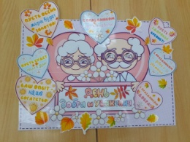 | alena25.zaxar@mail.ru
 | Гузь Ирина  4 года | Ожгихина Екатерина Юрьевна | 2 | Полевской  МБДОУ ПМО СО «Детский сад № 28» | + | + | 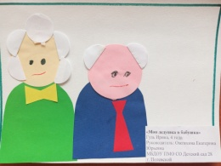 | scharowatatjana@yandex.ru
 | Гуляев Сережа  3 года | Щербакова Ольга Леонидовна  Парнищева Снежана Анатольевна | 3 | Свердловская область, МО Малышева  Муниципальное автономное дошкольное образовательное учреждение "Детский сад комбинированного вида №51 "Родничок" Малышевского муниципального округа  (МАДОУ № 51 «Родничок») | + | + | 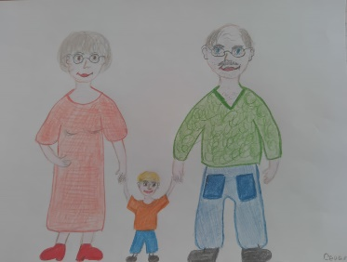 | 9043802869@mail.ru
 | Дементьев Роман  3 года | Яворская Марина Александровна | 3 | Свердловская область, Камыщловский р-он, д. Баранникова  МКДОУ Баранниковский детский сад | + | + | 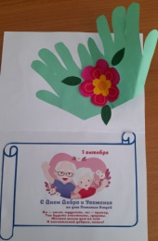 | javorskayam@yandex.ru
 | Джафаров Наиль  6 лет | Казанцева Елена Дмитриевна | 3 | МБДОУ ПМО СО «Чернышовский детский сад» | + | + | 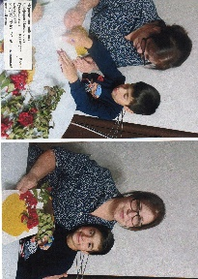 | elena_k2016@bk.ru
 | Дрягин Александр  4 года | Донская Любовь Васильевна и Павлова Галина Киприяновна | 3 | МБДОУ ПМО СО «Детский сад № 69»  г.Полевской | + | + | 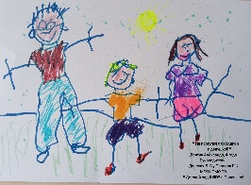 | lyuba.donskaya79@mail.ru
 | Дугина Варвара  5 лет | Чуркина Ирина Сергеевна | 3 | Пышминский муниципальный округ  МБОО ПМО СО «Талицкая НОШ» | + | + | 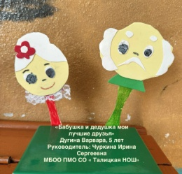 | churkina.70@bk.ru
 | Дунаев Александр  6 лет | Пичугина Светлана Викторовна | 1 | Режевской муниципальный округ  МБДОУ «Детский сад комбинированного вида №28 «Колокольчик» | + | + |  | zoya.osipova.00@bk.ru
 | Ермензина Елизавета  6 лет | Таскаева Виталия Михайловна | 3 | Свердловская область  МБДОУ ПМО СО «Детский сад комбинированного вида №69» | + | + | 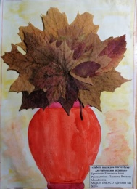 | taskayevav@bk.ru
 | Жукова Дарья  3 года | Иванова Валерия Сергеевна | 2 | ГО Красноуфимск  МАДОУ детский сад 18 | + | + | 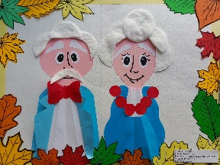 | elbrus93ler@gmail.com
 | Захарова Вероника  5 лет | Зотова Анна Григорьевна | 1 | Свердловская область  МКДОУ Порошинский детский сад №12 | + | + | 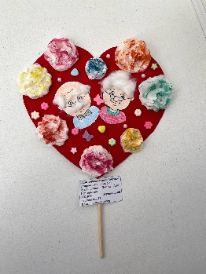 | zotovaanna679@gmail.com
 | Золотова Мария  4 года | Тепикина Оксана Сергеевна | 3 | Г. Ревда Свердловская область  МАДОУ детский сад №34 | + | + | 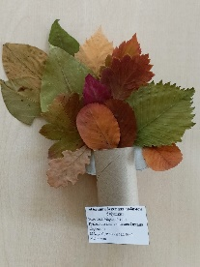 | ksyshka989@mail.ru
 | Иванова Варя  5 лет | Трухина Наталья Николаевна | 1 | ГО Верхняя Пышма  МАДОУ «Детский сад №36» | + | + | 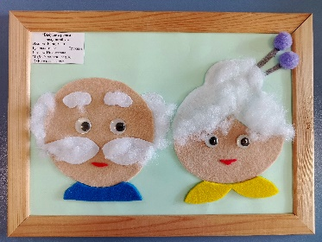 | trukhina1971@internet.ru
 | Иванова Маша  5 лет | Чернышева Елена Александровна | 1 | ГО Красноуфимск  МАДОУ Детский сад 17 | + | + | 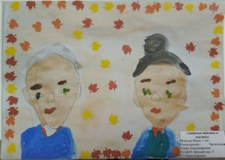 | lena.chernyschewa@yandex.ru
 | Иванова Мирослава  5 лет | Коноваленко Людмила Анатольевна, | 2 | МО Ревда  МБДОУ детский сад № 17 | + | + | 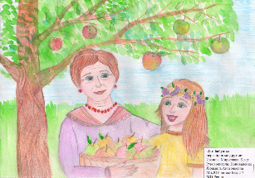 | goldkey17@yandex.ru
 | Игнатович Алиса  4 года | Пухова Татьяна Николаевна  Захарова Наталия Алексеевна | 2 | г. Красноуральск  МАДОУ Детский сад №9 | + | + | 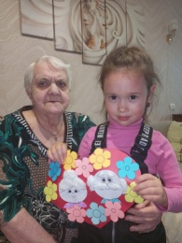 | pukhov1993@bk.ru
 | Камильянов Димид  6 лет | Бушмакина Анастасия Викторовна | 2 | Свердловская область МО Красноуральск  МБДОУ Детский сад 26 | + | + | 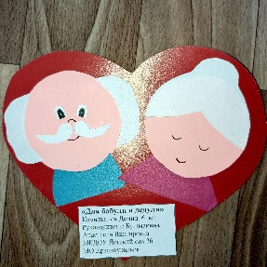 | anastasiy.543@yandex.ru
 | Карпова Василина  5 лет | Рябиничева Лариса Валерьевна | 1 | Белоярский городской округ  Филиал МАОУ «Кочневская СОШ № 16» Детский сад «Тополёк» | + | + | 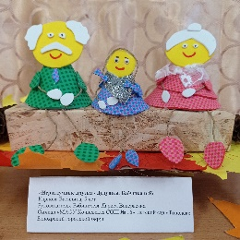 | lvr-30@yandex.ru
 | Колесова Ирина  6 лет | Симонова Наталья Сергеевна | 1 | Полевской  МБДОУ ПМО СО  «Детский сад 28» | + | + | 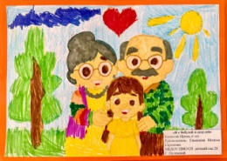 | scharowatatjana@yandex.ru
 | Коновалов Павел  3 года | Терских Зоя Геннадьевна | 3 | Пышминский муниципальный округ  МБДОУ ПМО СО «Печеркинский детский сад» | + | + | 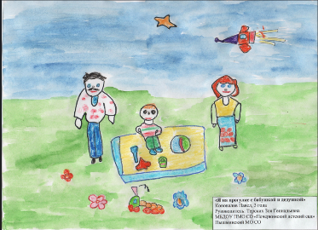 | zoia.tierskikh@mail.ru
 | Кострикова Ксения  4 года | Харина.Оксана Михайловна | 2 | п/о Порошино  Порошинский детский сад №12 | + | + | 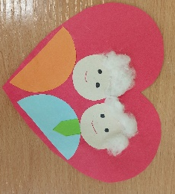 | harin.anton@yandex.ru
 | Крупина Арина  6 лет | Обросова Екатерина Ивановна | 2 | МКДОУ «Бугалышский детский сад №2» | + | + | 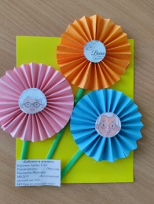 | vohmyackova.ekaterina@yandex.ru
 | Ларионова Зоя  3 года | Терентьева Полина Александровна | 1 | ГО Красноуфимск  МАДОУ ЦРР-детский сад | + | + | 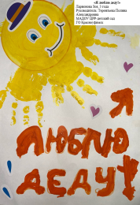 | terentieva.polina2016@yandex.ru
 | Левенцова Вероника  6 лет | Щипачева Екатерина Анатольевна  Смирнова Наталья Викторовна | 2 | МО Богданович  МДОУ «Детский сад №18» | + | + | https://vk.com/wall-217024519_4014 | katyschipacheva83@yandex.ru
 | Литвинова Марина  4 года | Нешатаева Наталья Николаевна | 1 | Свердловская область, ГО Верхний Тагил  МАДОУ «Детский сад №25» группа компенсирующей направленности для детей с ЗПР | + | + | 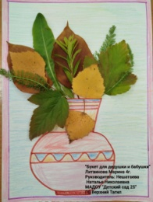 | valeriya.zlobina@mail.ru
 | Ложкина Полина  5 лет | Ильиных Анастасия Сергеевна | 3 | Свердловская область  МКДОУ Порошинский детский сад №12 | + | + | 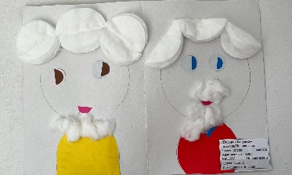 | n_pepelyaeva96@mail.ru
 | Маренин Матвей  Маренин Максим  4 года  2 года | Флах Наталия Владимировна | 3 | МО Краснотурьинск  МА ДОУ «Детский сад №8» | + | + | 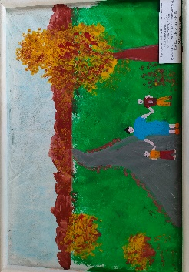 | bibik.miha@yandex.ru
 | Маркина Мирослава  4 года | Назарова Светлана Михайловна | 2 | Полевской  МБДОУ ПМО СО «Детский сад № 28» | + | + | 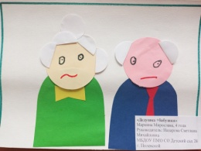 | scharowatatjana@yandex.ru
 | Мозырева Тамара.  2 года. | Рахимова Ульяна Алексеевна | 2 | Свердловская область, город Полевской  МБДОУ ПМО «Детский сад 69 комбинированного вида» | + | + | 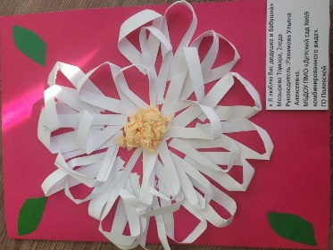 | shukina.ulyana@mail.ru
 | Мотырева Майя  4 года | Чистякова Ирина Александровна | 2 | Режевской ГО  МБДОУ «Детский сад №10 «Родничок» | + | + | 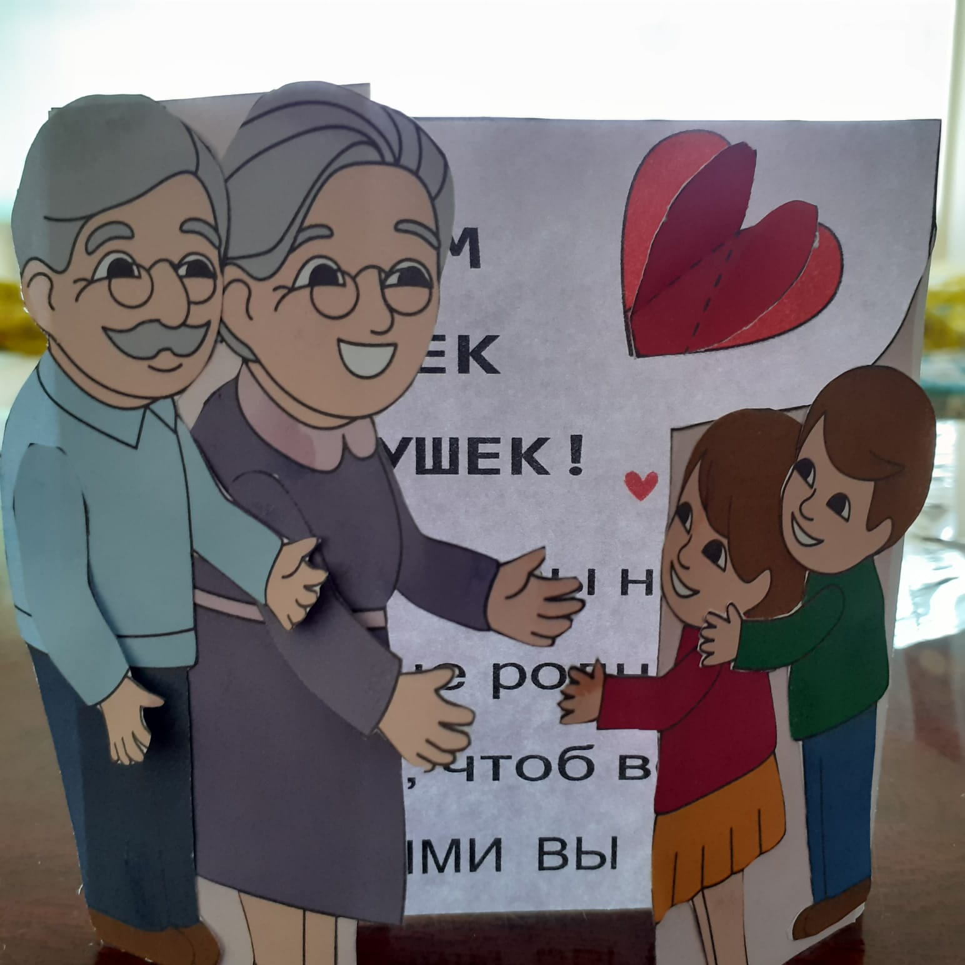 | irina.1975.chistyakova@mail.ru
 | Назарова Ева  7 лет | Вихирева Алена Сергеевна | 2 | ГО Красноуфимск  МАДОУ детский сад 14 | + | + | 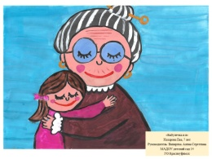 | ms.vikhireva@mail.ru
 | Негашева Вера  6 лет | Некрасова Дина Павловна | 2 | Полевской МО  МБДОУ ПМО СО «Детский сад № 69» | + | + | 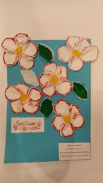 | nediana@bk.ru
 | Новикова Мария  Тухтасинов Умиджон  3 года  4 года | Ольга Викторовна Кривошеина | 3 | МО Красноуральск  МБДОУ Детский сад № 26 | + | + | 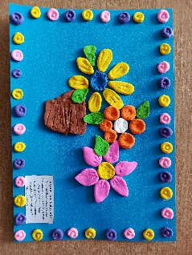 | olga.krivosheina.80@mail.ru
 | Нуждова Алесандра  6 лет | Зыкова Елена Геннадьевна | 2 | Полевской муниципальный округ  г.Полевской  МБДОУ ПМО СО «Детский сад №69» | + | + | 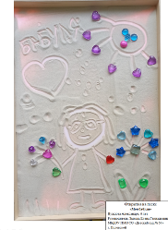 | zykova8110@yandex.ru
 | Партов Умар  5 лет | Черданцева Лилия Ивановна | 2 | ГО Красноуфимск  МАДОУ детский сад 1 | + | + | 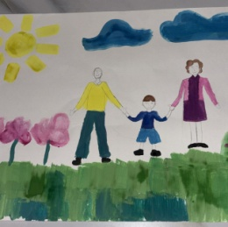 | liliya.cherdantseva@bk.ru
 | Пасечник Тимофей  5 лет | Корминец Светлана Вячеславовна | 1 | Камышловский муниципальный район  МКДОУ Баранниковский детский сад | + | + | 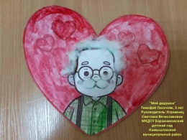 | k-korminec@mail.ru
 | Пашкова Арина  2 года | Токарева Елена Владимировна | 1 | МО Ревда  МАДОУ детский сад №46 СОП 2 | + | + | 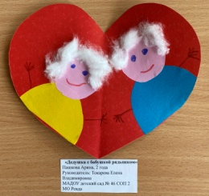 | elena15_081973@mail.ru
 | Петелина Александра  2 года | Кузьмичева Елена Владимировна | 3 | Свердловская область, г. Полевской  МБДОУ ПМО СО “Детский сад №32” | + | + | 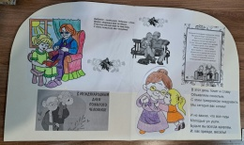 | yelena.kuzmicheva.72@mail.ru
 | Прокопенко Регина  5 лет | Пыслер Татьяна Викторовна | 1 | Свердловская область  МБДОУ Пышминского муниципального округа Свердловской области «Родинский детский сад» | + | + | 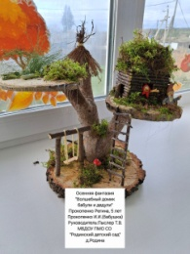 | 9506385579@mail.ru
 | Русина Софья  3 года | Брюханова Алёна Алексеевна | 2 | г. Красноуральск  МБДОУ Детский сад № 26 | + | + |  | alyona.briuhanova@yandex.ru
 | Савина Варвара  6 лет | Морозова Полина Викторовна | 2 | Режевской муниципальный округ  Муниципальное бюджетное дошкольное образовательное учреждение «Детский сад № 14 «Ласточка» | + | + | 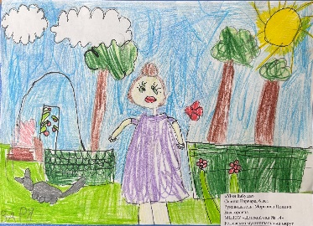 | poulina1711@mail.ru
 | Садритдинов Тимофей  7 лет | Иванова Юлия Александровна | 2 | Свердловская область, Тавдинский муниципальный округ, г. Тавда  МКДОУ детский сад № 6 | + | + | 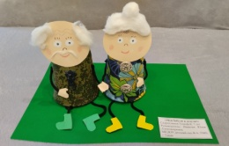 | loseva.iva@mail.ru
 | Сарафанникова Алёна  5 лет | Кузнецова Татьяна Александровна | 3 | ГО Красноуфимск  МАДОУ ЦРР – детский сад | + | + | 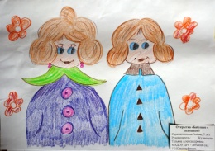 | tanyakuzn777@yandex.ru
 | Семёнова Алиса  5 лет | Ханова Г.Р., Гоенко В.В. воспитатели | 3 | ПМО СО  МБДОУ Детский сад № 69 | + | + | 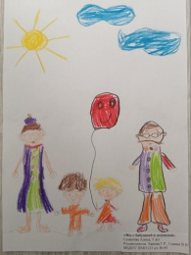 | gulnask@bk.ru
 | Синяткина Вера  5 лет | Коноваленко Людмила Анатольевна, | 2 | МО Ревда  МБДОУ детский сад № 17 | + | + | 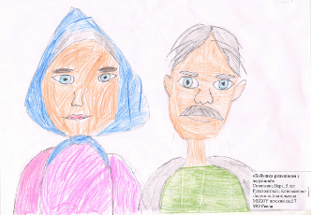 | goldkey17@yandex.ru
 | Скорикова Екатерина  5 лет | Семенова Татьяна Сергеевна | 1 | МО Богданович, г.Богданович  МДОУ «Детский сад №18» | + | + | 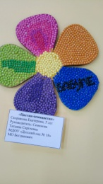 | tanya.t1984@yandex.ru
 | Соснина Виктория  5-7 лет | Шахманаева Юлия Валерьевна | 3 | М.О. Красноуральск  МБДОУ Детский сад № 26 | + | + | 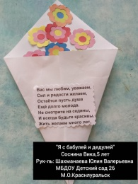 | yshahmanaeva84@mail.ru
 | Соснина Виктория  5 лет | Иконникова Татьяна Жановна | 1 | ГО Красноуральск  МБДОУ Детский сад 26 | + | + | 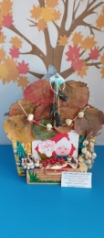 | ikonnikovdim@mai.ru
 | Стамикова Валерия  3 года | Двойнишникова Мария Александровна | 3 | ГО Красноуфимск  МАДОУ ЦРР-детский сад | + | + | 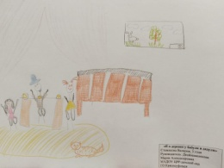 | dvmariadv@mail.ru
 | Степанов Роман  6 лет | Щипачева Екатерина Анатольевна  Смирнова Наталья Викторовна | 2 | МО Богданович  МДОУ «Детский сад №18» | + | + | https://vk.com/wall-217024519_3976 | katyschipacheva83@yandex.ru
 | Суфиянов Аяз  4 года | Шаймурдина Светлана Федагиевна | 2 | Свердловская область. Г. Ревда  МАДОУ детский сад № 34 ОСП 3 | + | + | 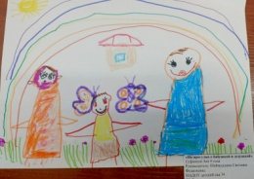 | vasilevarf@mail.ru
 | Сыромятникова Анисия  3 года | Лекомцева Светлана Анатольевна, Борноволокова Елена Александровна | 1 | МО Богданович, с. Грязновское  МАДОУ детский сад №23 | + | + | 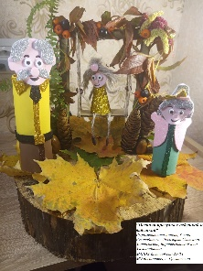 | mkdou23@uobgd.ru
 | Тарабаева Валерия  5 лет | Минеева Ирина Геннадьевна | 2 | Режевской район, село Липовское  МБДОУ «Детский сад № 10 «Родничок» | + | + | 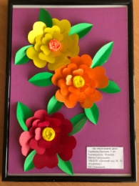 | irmineewa@yandex.ru
 | Теренин Богдан  3 года | Шаймухаметова Светлана Валериевна | 2 | МО Ревда  МАДОУ детский сад №34 ОСП 3 | + | + | 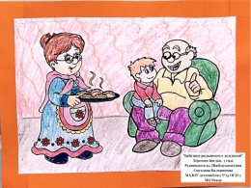 | kataieva1985@mail.ru
 | Усанова Кира  2 года | Туровец Ольга Павловна | 2 | ГО Ревда  МАДОУ № 34 ОСП 3 | + | + | 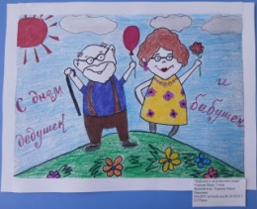 | galiahmetova1980@mail.ru
 | Фастова Мира  4 года | Маренина Екатерина Сергеевна | 3 | МО Краснотурьинск  МА ДОУ «Детский сад №8» | + | + | 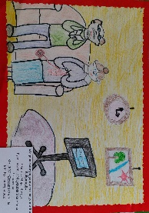 | teplovodskaya90@mail.ru
 | Харласова Карина  4 года | Русинова Ольга Владимировна | 3 | Город Полевской  МБДОУ ПМО СО детский сад № 69 комбинированного вида. | + | + | 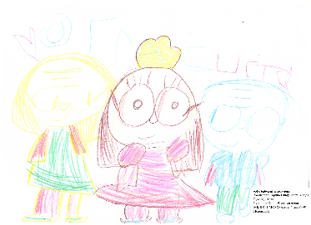 | skrudg-12@ yandex.ru
 | Хисматулина Ника  6 лет | Дерябина Наталья Андреевна,  Корюкина Лариса Анатольевна | 1 | г. Красноуральск  МАДОУ Детский сад № 9 | + | + | 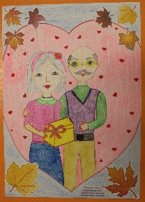 | natysiaalena@mail.ru
 | Хрянин Марк  3 года | Сяпукова Флюра Зявдетовна | 1 | МО Ревда  МАДОУ детский сад №34 ОСП 3 | + | + | 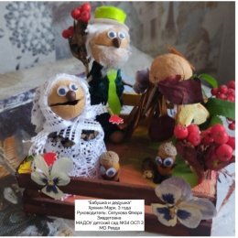 | kataieva1985@mail.ru
 | Хузина Илария  4 года | Назарова Ольга Ивановна | 2 | ГО Красноуфимск  МАДОУ детский сад 14 | + | + | 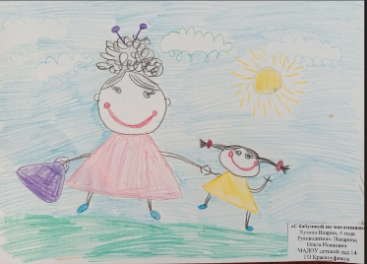 | lelya_nazarova87@list.ru
 | Цивилев Алексей  2 года | Куликова Татьяна Александровна | 3 | ГО Красноуфимск  МАДОУ детский сад 1 | + | + | 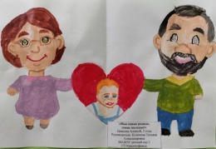 | kulickova.tania2010@yandex.ru
 | Циракивская Елизавета  4 года | Флах Наталия Владимировна  Маренина Екатерина Сергеевна | 1 | МО Краснотурьинск  МА ДОУ «Детский сад №8» | + | + | 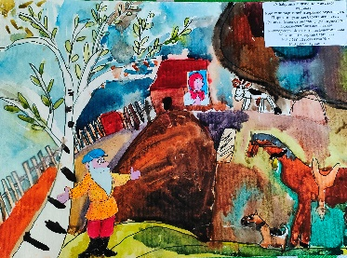 | bibik.miha@yandex.ru
 | Чистополов Арсений  4 года | Квашнина Людмила Викторовна | 3 | Камышловский муниципальный район  МКДОУ Баранниковский детский сад | + | + | 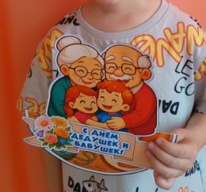 | lyuda.kvashnina@mail.ru
 | Широкова Нонна  4 года | Павлова Эмиля Николаевна | 3 | МО Красноуральск  МБДОУ Детский сад № 26 | + | + | 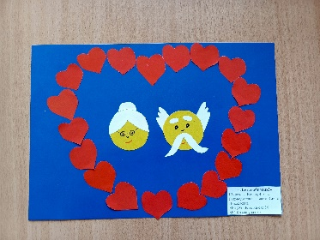 | filatovaemilia75@mail.com
 | Шемякина Мария  5 лет  Осинцева Зоя  6 лет | Шардинова Ольга Владимировна  Ларюшкина Елена Леонидовна | 3 | Каменск-Уральский городской округ  МАДОУ «Детский сад № 95 комбинированного вида» | + | + | 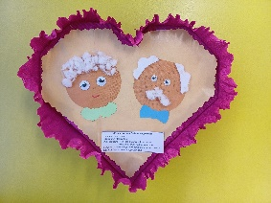 | laryushkina-elena@mail.ru
 | Шульгина Вероника  7 лет | Топоркова Ирина Владимировна | 1 | Город Краснотурьинск  МАДОУ «Детский сад №16» | + | + | 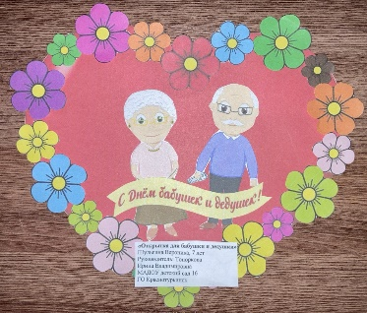 | irinatoporkova97@gmail.com
 | Шутылев Роман  4 г | Ярмышева Надежда Николаевна | 2 | МО Красноуфимский округ  Филиал МКДОУ «Бугалышский детский сад» -Усть-Машский детский сад | + | + | ПДФ | ustmashskiydetskiysad@mail.ru
 | Ярушина Дарина и мама- Ярушина Ирина Владимировна  2 года | Смирнова Татьяна Петровна | 1 | ГО Красноуфимск  МАДОУ детский сад 1 | + | + | 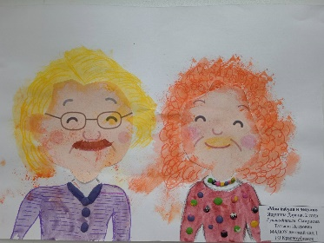 | belousova.eva-16@mail.ru
методическая разработка
 | Ахмерова Валентина Григорьевна |  | 2 | Артинский муниципальный округ  Структурное подразделение МАОУ «АСОШ №1» - детский сад «Берёзка» | + | + | ТЕХНОЛОГИЧЕСКАЯ КАРТА ОРГАНИЗАЦИИ СОВМЕСТНОЙ ДЕЯТЕЛЬНОСТИ С ДЕТЬМИ  «В гостях у бабушки с дедушкой». | ahmerowavalentina@yandex.ru
 | Барбарина Ольга Александровна |  | 1 | ГО Красноуфимск  МАДОУ ЦРР – детский сад | + | + | Конспект занятия «Мои лучшие друзья – дед, бабулечка и я!», для детей старшей группы с тяжелыми нарушениями речи. | barbarina.olga@yandex.ru
 | Боярских Наталия Николаевна |  | 1 | Городской округ «город Ирбит»  МБДОУ «Детский сад №7» | + | + | Сценарий досуговой деятельности в подготовительной группе  «Секреты от сердца к сердцу» | irbitsad7@mail.ru
 | Гаврина Светлана Леонидовна |  | 3 | МО Богданович, МАДОУ № 45 «Карамелька» | + | + | Сценарий совместного праздника  ко Дню пожилого человека «Дедушки и бабушки – наши дорогие» в старшей группе | Детский сад №45 mkdou45@uobgd.ru
 | Двойнишникова Мария Александровна |  | 2 | ГО Красноуфимск  МАДОУ ЦРР-детский сад | + | + | «С бабушкой и дедушкой мы лучшие друзья!»  Развлечение | dvmariadv@mail.ru
 | Жуйкова Надежда Ефимовна |  | 3 | МО Сухой Лог  МБДОУ№3 | + | + | «День добра и уважения» | zhuicova68@mail.ru
 | Иванова Валерия Сергеевна |  | 2 | ГО Красноуфимск  МАДОУ детский сад 18 | + | + | Конспект образовательной деятельности «Портрет бабушки и дедушки»  в младшей группе | elbrus93ler@gmail.com
 | Иванова Ольга Николаевна |  | 2 | Тавдинский муниципальный округ  МКДОУ детский сад 13 | + | + | Проект «Бабулечки - дедулечки, наши любимые!» | sinelnickovaolia@yandex.ru
 | Калянова Елизавета Евгеньевна,  Луткова Марина Ивановна |  | 2 | МО Богданович  МАДОУ № 39 «Гнездышко» | + | + | Детско – взрослый проект ко дню пожилого человека  «Хорошо нам рядышком, с дедушкой и бабушкой!» | moseeva.liza@mail.ru
 | Ключникова Жанна Николаевна |  | 2 | Североуральский муниципальный округ  Муниципальная автономная дошкольная образовательная организация «Детский сад №4» | + | + | Детско-взрослый проект «Герб семьи» для детей старшей группы  https://vk.com/wall353610529_95 | nanka1877@mail.ru
 | Коноваленко Людмила Анатольевна |  | 3 | МО Ревда  МБДОУ детский сад № 17 | + | + | Сценарий досуга «День добра и уважения» | goldkey17@yandex.ru
 | Коновалова Ирина Николаевна |  | 1 | ГО Красноуфимск  МАДОУ детский сад 1 | + | + | Методическая разработка  Сценарий досуговой деятельности во всех возрастных группах «Мои года – мое богатство» | konovalovairina-1975@mail.ru
 | Корюкина Лариса Анатольевна |  | 1 | МАДОУ Детский сад №9  городской округ Красноуральск  Свердловская область | + | + | Конспект образовательной деятельности по патриотическому воспитанию с детьми старшего дошкольного возраста «Возраст нужно уважать» посредством квест игры | larakoryukina@yandex.ru
 | Коркина Юлия Владимировна |  | 2 | Режевской ГО  МАДОУ «Детский сад 1 «Голубой кораблик» | + | + | Технологическая карта совместной образовательной деятельности  «Мои любимые бабушка и дедушка» | dsbanowskaya.alena@mail.ru
 | Костарева Ирина Викторовна |  | 3 | МАДОУ детский сад 6  ГО Красноуфимск | + | + | Конспект занятия в старшей группе на тему: «День пожилого человека» | kostareva.irina2010@eandex.ru
 | Кулябина Гульнара Гарифулловна |  | 2 | Свердловская область, город Североуральск  Муниципальное автономное дошкольное образовательное учреждение №4 | + | + | Конспект образовательной деятельности по познавательному развитию в подготовительной к школе группе «Старость только в радость» | gulya.77@mail.ru
 | Кустова Евгения Владимировна |  | 2 | ГО Красноуфимск  МАДОУ Детский сад 17 | + | + | Конспект занятия  в младшей группе на тему «День дедушек и бабушек» | evgeniyakus88@gmail.com
 | Малыгина Мария Владимировна |  | 2 | Режевской муниципальный округ  Муниципальное бюджетное дошкольное образовательное учреждение «Детский сад № 14 «Ласточка» | + | + | «Бабушка рядышком с дедушкой» | maliginamasha1987@yandex.ru
 | Маренина Екатерина Сергеевна |  | 3 | МО Краснотурьинск  МА ДОУ «Детский сад №8» | + | + | Конспект НОД  По рисованию «Мои бабушка и дедушка» | teplovodskaya90@mail.ru
 | Мелехова Елена Ивановна, Цивилёва Виктория Викторовна |  | 2 | Артинский ГО  МАДОУ «Детский сад «Сказка» | + | + | https://disk.yandex.ru/i/WiV8m4HcQcdVAw | viktoriatsivileva@yandex.ru  elena.melexowa2017@yandex.ru
 | Мельцина Ирина Васильевна, музыкальный руководитель |  | 1 | МО Богданович  МАДОУ № 39 «Гнездышко» |  |  | Сценарий концерта « Праздник бабушек и дедушек» | meltsina.irina@gmail.ru
 | Мерзлякова Галина Аркадьевна |  | 2 | муниципальный округ Краснотурьинск,  Свердловская область  Муниципальное автономное дошкольное образовательное учреждение  «Детский сад № 2» | + | + | Праздничный концерт «Осенний вернисаж» | galinam1401@yandex.ru
 | Можевитина Анастасия Александровна |  | 2 | ГО Красноуфимск  МАДОУ детский сад 7 | + | + | Краткосрочный проект ко Дню пожилого человека «Наши бабушки и дедушки!» во второй младшей группе | moshevitina_anastasiya@mail.ru
 | Морозова Полина Викторовна |  | 3 | Режевской муниципальный округ  Муниципальное бюджетное дошкольное образовательное учреждение «Детский сад № 14 «Ласточка» | + | + | Методическая разработка  «День пожилых людей: уважение и забота через поколения» | poulina1711@mail.ru
 | Мусихина Марина Викторовна |  | 3 | Ачитский муниципальный округ  МКДОУ АМО «Ачитский детский сад «Улыбка» - филиал «Русскопотамский детский сад «Теремок» | + | + | Конспект занятия во второй младшей группе.  «Бабушка, дедушка и конечно я – самые лучшие в  мире друзья!» | musikhina-marina@mail.ru
 | Нигаматьянова Станислава Сергеевна |  | 1 | ГО Красноуфимск  МАДОУ Детский сад 18 | + | + | Технологическая карта интегрированного занятия для подготовительной к школе группы "Любимые бабушки и дедушки" | nigamatyanova15@bk.ru
 | Никитина Екатерина Сергеевна |  | 1 | Свердловская обл., г.Верхний Тагил  МАДОУ ЦРР – детский сад № 9 | + | + | Конспект занятия «Бабушки и дедушки мы очень любим вас». | katia.nikitina.87@mail.ru
 | Никитина Е.В., Деревягина Н.В. |  | 3 | МО Краснотурьинск  МА ДОУ № 50 | + | + | Интерактивное мероприятие «Осенняя вечеринка», посвящённое дню пожилого человека | eva.nikitina.1988@mail.ru
 | Никитина Е.В., Деревягина Н.В., Мамедова Э.Ш. |  | 2 | МО Краснотурьинск  МА ДОУ № 50 | + | + | Интерактивное мероприятие, посвящённое дню пожилого человека | eva.nikitina.1988@mail.ru
 | Ошуркова Наталья Владимировна |  | 2 | ГО Красноуфимск  МАДОУ детский сад 6 | + | + | Конспект занятия по познавательному развитию для детей второй младшей группы «Наши любимые бабушки и дедушки» | 89502087093nata@mail.ru
 | Павлова Лидия Юрьевна, |  | 3 | Свердловская обл., г. Асбест  МАДОУ «Детский сад комбинированного вида № 60», АМО СО | + | + | Конспект развлечение в старшей группе «Лучшие друзья дед, бабулечка и я». | lidiya.pavlova2018@mail.ru
 | Петухова Екатерина Николаевна |  | 3 | Город Каменкс-Уральский  МАДОУ №79 | + | + | «В гости к бабушке и дедушке» | katrin20086@yandex.ru
 | Прядеина Елена Дмитриевна |  | 3 | Городской округ «город Ирбит»  Муниципальное бюджетное дошкольное образовательное учреждение «Детский сад №10» | + | + | Сценарий досуговой деятельности во второй младшей группе «Наши любимые бабушки и дедушки» | lena.saikowa2193@gmail.com
 | Пылаева Юлия Витальевна |  | 3 | Бисертский муниципальный округ  МКДОУ №1 | + | + | Детско-взрослый проект «Бабуля и дедуля очень меня любят» | pylaeva-78@mail.ru
 | Силина Анна Николаевна |  | 2 | городской округ Ревда  МАДОУ детский сад № 46 | + | + | Детско-взрослый проект «Лучшие друзья – дед, бабулечка и я!» | silina.anna50.1@gmail.com
 | Сирайова Эльвина Рустамовна |  | 3 | ГО Красноуфимск  МАДОУ детский сад 6 | + | + | Конспект занятия «Лучшие друзья- дед, бабулечка и я!» | ya.sirayova@yandex.ru
 | Тимганова Альбина Альбертовна |  | 2 | МКДОУ Порошинский детский сад 12,  Камышловского района,  Свердловская область | + | + | Сценарий досуговой деятельности в средней группе «Бабушка, дедушка и конечно я – самые лучшие в мире друзья!» | albina.timganovaa@yandex.ru
 | Тишлиева Ольга Анатольевна |  | 2 | Сухой Лог  МАДОУ №43 «Малыш» | + | + | Конспект занятия в старшей группе детского сада  Тема: «Лучшие друзья - дедулечка, бабулечка и я!» | olga.tishlieva@mail.ru
 | Толкунова Елена Николаевна |  | 3 | Полевской муниципальный округ  МБДОУ ПМО СО « Детский сад № 51» | + | + | «Мои любимые бабушка и дедушка» | danil.tolkunov@mail.ru
 | Тумова Светлана Васильевна |  | 2 | Свердловская область Сухоложский район МО Сухой Лог  МБДОУ №3 Детский сад «Умка»  tumovasvet@mail.ru | + | + | Творческий батл «Бабушки и дети» | tumovasvet@mail.ru
 | Усольцева Надежда Владимировна |  | 2 | Березовский муниципальный округ  БМАДОУ «Детский сад № 16» | + | + | Сценарий педагогического мероприятия с детьми «Улыбки бабушек и дедушек» | nadezhdausoltsewa@yandex.ru
 | Устюгова Зоя Леонидовна, Саярова Зульфия Тимерхановна |  | 1 | ГО Красноуфимск  МАДОУ Детский сад 17 | + | + | Бабушка, дедушка и конечно я – самые лучшие в мире друзья!» | zoya.ustyugova@yandex.ru
 | Ушакова Светлана Николаевна |  | 3 | Бисертский муниципальный округ  МКДОУ № 1 « Солнышко» | + | + | Проект: «День доброты и уважения». | svetlana.neputina@mail.ru
 | Филатова Татьяна Леонидовна |  | 3 | Свердловская область, г. Североуральск  Муниципальное автономное дошкольное образовательное учреждение  «Детский сад №3» | + | + | Конспект музыкального занятия по художественно-эстетическому развитию для детей 5-6 лет.  Тема: «Лучшие друзья – дед, бабушка и я!» | filatova.taniy@yandex.ru
 | Флах Наталия Владимировна |  | 2 | МО Краснотурьинск  МА ДОУ «Детский сад №8» | + | + | Конспект НОД  по речевому развитию: "Дед, бабуличка и я"  для детей шестого года жизни. | bibik.miha@yandex.ru
 | Хвостанцева Алина Альбертовна |  | 2 | Свердловская область, Малышевский муниципальный округ  МАДОУ МДС № 49 «Чебурашка» | + | + | Методическая разработка  «Наши бабушки и дедушки!» Краткосрочный проект ко Дню пожилого человека для детей четвертого года жизни | lina-xvost@mail.ru
 | Харина Оксана Михайловна |  | 1 | п/о Порошино Камышловский район  Порошинский детский сад №12 | + | + | «Внуки и внучки спешат на помощь бабушкам и дедушкам». | harin.anton@yandex.ru
 | Чепикова Наталья Вячеславовна |  | 2 | МО Ревда  МАДОУ детский сад № 46 СОП №1 | + | + | Детско-родительский проект в ДОУ, посвященный международному дню пожилого человека "Золотая осень - золотое сердце" | darlingnv@mail.ru
 | Шадрина Елена Владимировна |  | 3 | Свердловская обл., Артинский МО,  п. Арти  МАДОУ «Детский сад «Сказка» | + | + | Конспект занятия по аппликации в  первой младшей группе (2-3 года)  "Осенняя картина" | shadrina_arti@mail.ru
 | Широкова Александра Витальевна |  | 3 | г.Краснотурьинск, Свердловская область  МА ДОУ детский сад 29. | + | + | Сценарий игры Поле-чудес, посвященная Дню пожилого человека | aleksshag135@gmail.com
 | Шуткова Юлия Анатольевна |  | 1 | Тавдинский муниципальный округ  МКДОУ детский сад № 18 комбинированного вида | + | + | Игровая программа «Музыкальные посиделки» | jullaa75@mail.ru
свободная номинация
 | Баженова Анастасия  3,5 года | Сапунова Любовь Петровна | 1 | г. Полевской  МБДОУ ПМО «Детский сад № 69 комбинированного вида» | + | + | https://vk.com/wall57851545_202 | lubsapunova@mail.ru
 | Буглов Дима  5 лет | Сыромятникова Ирина Владимировна  Семенова Татьяна Сергеевна | 1 | МО Богданович, г.Богданович  МДОУ «Детский сад №18» | + | + | https://vk.com/wall-217024519_3938?z=video-217024519_456239285%2F77e9596dd51a51f82f%2Fpl_post_-217024519_3938 | tanya.t1984@yandex.ru
 | Демин Володя | Силаева Наталья Валентиновна, Захарова Ольга Сергеевна | 1 | МО Богданович, Свердловская область  МАДОУ № 17 «Земляничка» | + | + | https://disk.yandex.ru/i/YK2VuHenaHBvjQ | misssavenkova2016@yandex.ru
 | Дунаева Мирослава  2 года | Шулепова Ирина Валерьевна, | 1 | ГО Красноуфимск  МАДОУ детский сад 18 | + | + | https://vk.com/wall549383559_82 | gorodilova9809@mail.ru
 | Кардашина Варя  3 года | Кардашина Олеся Дмитриевна | 1 | ГО Красноуфимск  МАДОУ Детский сад 17 | + | + | «Я с бабулей и дедулей»  https://vk.com/wall279334069_3945 | mkdou17@mail.ru
 | Колесников Роман  5 лет | Савинцева Любовь Александровна | 1 | Свердловская область, город Реж  МАДОУ «Детский сад №1 «Голубой кораблик» | + | + | https://disk.yandex.ru/mail/?hash=%2FRsqUm1DjV1imnW6yh3Q5UUEYA1r4ste8qrsFWuYmS8oM63QceTc710kf%2FUbUvptq%2FJ6bpmRyOJonT3VoXnDag%3D%3D  https://vk.com/video36915761_456239027 | oknevzya@yandex.ru
 | Ломакина Яна  5 лет | Токарева Екатерина Александровна | 1 | Красноуфимский ГО  МАДОУ Детский сад 17 | + | + | https://vk.com/wall2875825_1175  ссылка не активна | katerina.ketova@yandex.ru
 | Младшая группа: Бабина Анастасия, Карпенков Михаил, Малинин Глеб, Пономарева Полина, Попов Никита, Соболева Влада, Хачин Роман, Варова Мария, Мартынов Макар, Пичугин Елисей.  2 - 4 года | Исакова Ирина Александровна, Метелева Наталья Васильевна | 1 | Режевской район, село Липовское  МБДОУ «Детский сад № 10 «Родничок» | + | + | https://vk.com/wall-217368303_562 | miss.irina-isakova2014@yandex.ru
 | Пузиков Владислав  4 года | Красикова Анастасия Владимировна | 1 | МО Богданович, Свердловская обл.  МАДОУ детский сад № 19 | + | + | https://vk.com/wall-217095914_2384 | krasikovanastia@gmail.com  m_korobicyna@mail.ru
 | Средняя группа N 9  3-4 | Тарасова С.Б. | 1 | МКДОУ N1 | + | + | Коллаж.  «Бабулечка, дедулечка и я, лучшие друзья»  https://vk.com/wall308903274_136 | svbtarasova@mail.ru
 | Старшая группа №1  5-6 лет | Голендухина Ильсия Фаязовна | 1 | Режевской муниципальный округ  МАДОУ «Детский сад №1 «Голубой кораблик» | + | + | https://vk.com/wall424821521_467 | ilsiya.golendukhina@mail.ru
 | Шавкунов Паша  5 лет | Силаева Наталья Валентиновна, Захарова Ольга Сергеевна | 1 | МО Богданович, Свердловская область  МАДОУ № 17 «Земляничка» | + | + | https://disk.yandex.ru/i/01WKFJfl_EzZQA | misssavenkova2016@yandex.ru
 | Шутро Устинья  5 лет | Шевченко Оксана Александровна, | 1 | Муниципальный округ Богданович  МАДОУ №17 «Земляничка» | + | + | «Моя бабуля – Надюля!»  Моя бабулечка-Надюлечка | dazzlingsun06@list.ru
танцевальная композиция
 | Группа «Капельки»  4-5 лет | Косачева Мария Александровна (музыкальный руководитель)  Владыкина Наталья Николаевна (воспитатель) | 2 | Свердловская область, г. Ревда  МАДОУ детский сад №50 | + | + | https://vk.com/wall-217664155_653 | mariyanekrasova_98@mail.ru
 | Старшая группа компенсирующей направленности  5 – 6 лет | Малеева Наталья Владимировна, Нефедова Анастасия Васильевна | 3 | Свердловская область, город РЕЖ  МАДОУ «Детский сад № 1 «Голубой кораблик» | + | + | https://cloud.mail.ru/public/c1fF/44ydeyrpt | nata.maleeva.70@mail.ru
фотогалерея
 | 1 младшая группа «Непоседы»  2 – 4 года | Мартынова Людмила Николаевна | 1 | Свердловская область, Богдановичский район, с. Волковское  МАДОУ № 40 Детский сад «Цветик - семицветик» | + | + | 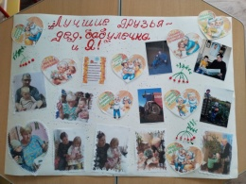 | lyda.72@bk.ru
 | Бабина Варя  2 года | Токарева Елена Владимировна | 2 | МО Ревда  МАДОУ детский сад №46 СОП 2 | + | + | 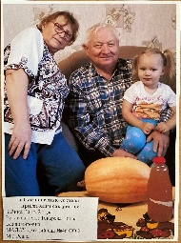 | elena15_081973@mail.ru
 | Беляев Мирослав  4 года | Сосновских Дарья Андреевна | 1 | Свердловская область, город Ирбит  Муниципальное автономное дошкольное образовательное учреждение городского округа «Город Ирбит» Свердловской области «Детский сад № 25» | + | + | https://vk.com/wall53170809_1536 | malyukova-dasha@mail.ru
 | Горбунова Милана  2 года | Федорова Антонина Сергеевна | 1 | Свердловская область, город Краснотурьинск, поселок Рудничный  МА ДОУ № 42 | + | + | 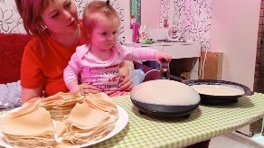 | fedmot90@mail.ru
 | Группа «Непоседы»  4 года | Пухова Татьяна Николаевна  Захарова Наталия Алексеевна | 1 | г. Красноуральск  МАДОУ Детский сад №9 | + | + | 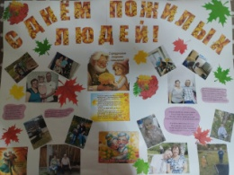 | pukhov1993@bk.ru
 | Группа «Почемучки»  5-7 лет | Шахманаева Юлия Валерьевна | 2 | М.О. Красноуральск  МБДОУ Детский сад № 26 | + | + | 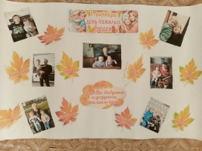 | yshahmanaeva84@mail.ru
 | Группа "Фиксики"  6 - 7 лет | Корюкина Лариса Анатольевна  Дерябина Наталья Андреевна | 1 | г. Красноуральск  МАДОУ Детский сад № 9 | + | + | 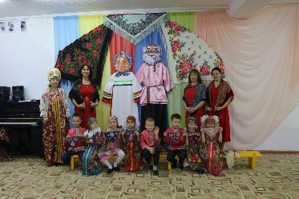 | natysiaalena@mail.ru
 | Дауберт Максим  3 года | Перминова Екатерина Михайловна | 2 | ГО Краснотурьинск  МАДОУ №4 | + | + | 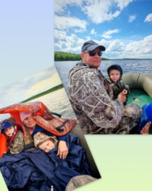 | уekaterina.perminova.97@bk.ru
 | Дрокина Вероника  2 года | Крашенинникова Екатерина Андреевна | 1 | ГО Красноуфимск  МАДОУ 2  89126831595 | + | + | 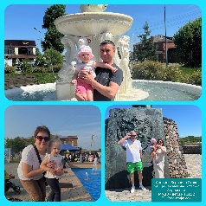 | krash1996krash@yandex.ru
 | Дьякова Настя  2 года | Стамикова Людмила Ивановна | 1 | ГО Красноуфимск  МАДОУ 2 | + | + | https://vk.com/wall639851686_260 Фотогалерея  Дорогие мои дедушка и бабушки! | stamikova.lyudmila@yandex.ru
 | Зайцева Карина  3 года | Маклыгина Екатерина Александровна, воспитатель | 1 | Полевской муниципальный округ  МБДОУ ПМО СО «Детский сад №69 комбинированного вида» | + | + | фотогалерея  «Лучшие друзья бабулечка и я» | katerina845@mail.ru
 | Иглин Платон  2 года | Стамикова Людмила Ивановна | 1 | ГО Красноуфимск  МАДОУ 2 |  |  | Бабушка и дедушка, прабабушка и прадедушка.  https://vk.com/clip639851686_456239065 | stamikova.lyudmila@yandex.ru
 | Истомин Дима  3 года | Власова Татьяна Геннадьевна | 2 | Артинский муниципальный округ  п. Арти  МАДОУ «Детский сад «Сказка» | + | + | 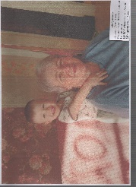 | tany_vlasova73@mail.ru
 | Кинжибалова Алёна  5 лет | Кузнецова Юлия Юрьевна | 1 | ГО Красноуфимск  МАДОУ ЦРР – детский сад | + | + | Фотогалерея  Мы с бабулей и дедулей  https://vk.com/wall311503188_958 | kuzn.iulija2015@yandex.ru
 | Кобяшев Иван  3 года | Кононенко Светлана Николаевна; Новоселова Людмила Геннадьевна | 1 | МО г. Туринск  МАДОУ Детский сад №4 «Василёк» | + | + | 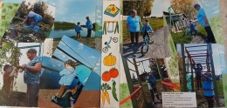 | ksvetik1968@mail.ru
 | Копыловы Анна и Тимофей  5 лет | Семенова Татьяна Сергеевна | 1 | Свердловская обл., МО Богданович, г.Богданович  МДОУ «Детский сад №18» | + | + | https://vk.com/club217024519?z=video-217024519_456239281%2F09805d5f2d3721b325%2Fpl_wall_-217024519 | tanya.t1984@yandex.ru
 | Королева Василиса  6 лет | Зиновьева Юлия Сергеевна | 1 | Муниципальный округ Красноуральск  Муниципальное бюджетное дошкольное образовательное учреждение Детский сад №8 | + | + | 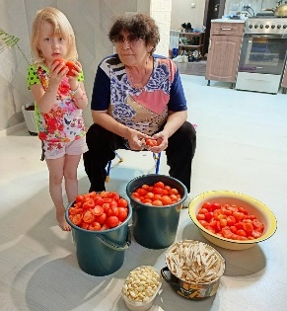 | yulechka.zinoveva.94@mail.ru
 | Кузнецов Михаил  6 лет | Зиновьева Юлия Сергеевна | 2 | Муниципальный округ Красноуральск  Муниципальное бюджетное дошкольное образовательное учреждение Детский сад №8 | + | + | 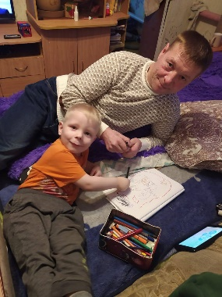 | yulechka.zinoveva.94@mail.ru
 | Ларионова Зоя  3 года | Терентьева Полина Александровна | 2 | ГО Красноуфимск  МАДОУ ЦРР-детский сад | + | + | 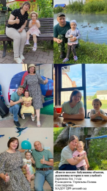 | terentieva.polina2016@yandex.ru
 | Любимцева Валерия  3 года | Курбанова Лилия Рашитовна | 3 | ГО Красноуфимск  МАДОУ ЦРР – детский сад | + | + | 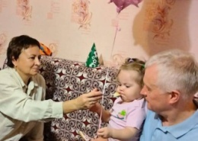 | lili54@rambler.ru
 | Малашева Ксения  3 года | Кашина Людмила Леонидовна | 1 | Свердловская область, Каменский район, село Травянское  Муниципальное казенное дошкольное образовательное учреждение «Травянский детский сад» | + | + | Добрые волшебники  Видео | sadikvishenka@yandex.ru
 | Мелешкина Валерия  2 года | Федякова Снежана Михайловна | 3 | МО Красноуфимский округ  МБДОУ «Криулинский детский сад №3» | + | + | 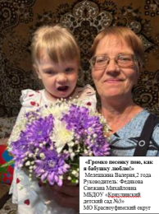 | cool.fedyakova@yandex.ru
 | Метлицкая София  3 года | Катеринич Инна Михайловна | 1 | муниципальный округ Богданович  МАДОУ № 13 | + | + | https://disk.yandex.ru/i/8ajil-hXT8jzTQ | katerini4inna@yandex.ru
 | Минин Тимофей  6лет | Бологова Ольга Николаевна | 3 | Каменский м.о.  МКДОУ «Травянский детский сад» | + | + | 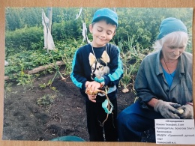 | olya_bologova65@mail.ru
 | Младшая группа « Солнышко» 2-4 года | Лукоянова Лариса Викторовна | 1 | Россия  МБДОУ ПМО СО « Чернышовский детский сад» | + | + | Мастер –класс « Мы с бабулей и дедулей», изготовление композиции « Природа родного Урала» | lukoyanova_19@mail. ru
 | Мусихин Илья  3 года | Токарева Елена Владимировна | 3 | ГО Ревда  МАДОУ детский сад №46 СОП 2 | + | + | 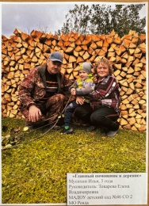 | elena15_081973@mail.ru
 | Никитина Виолетта  6лет | Суворкова Светлана Егоровна | 3 | Каменский м.о.  МКДОУ «Травянский детский сад» | + | + | 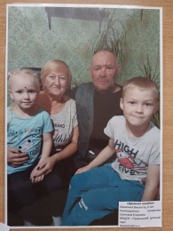 | Sveta-vasy@bk.ru  sadikvishenka@yandex.ru
 | Николаиди Эллада  6 лет | Николаиди Наталья Юрьевна | 1 | Городской округ Сухой Лог  Муниципальное автономное образовательное учреждение «Средняя общеобразовательная школа № 4» МАОУ СОШ № 4 | + | + | https://vk.com/video247276263_456239053?list=c1125076a1881b1824 | nnikolaidi@bk.ru
 | Никулин Степан  2 года | Брунер Любовь Викторовна | 1 | Полевской  МБДОУ ПМО СО  «Детский сад 28» | + | + | https://vk.com/wall-205587173_1911 | scharowatatjana@yandex.ru
 | Осколкова Алиса  2,6года | Черепанова Елена Сергеевна | 1 | ММО  МАДОУ МДС №49 «Чебурашка» МО | + | + | https://cloud.mail.ru/home/конкурс%20ll%20%20территориалтный%20дистанционный%20 | cherepanova-88@bk.ru
 | Панкратьев Прохор  2 года | Бунькова Алена Михайловна | 2 | Пышминский муниципальный округ  МБДОУ ПМО СО «Родинский детский сад» | + | + | 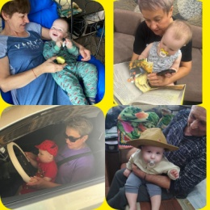 | macka.ale@yandex.ru
 | Полежаева Ксения  3 года | Терентьева Полина Александровна | 3 | ГО Красноуфимск  МАДОУ ЦРР-детский сад | + | + | 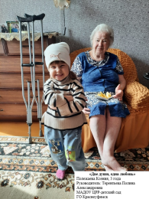 | terentieva.polina2016@yandex.ru
 | Прибода Матвей  4 года | Широкова Олеся Николаевна | 1 | МО Богданович  МАДОУ №17 «Земляничка» | + | + | «Лучшая бабуля на свете» | ta2013.nikitina@yandex.ru
 | Приданникова Валентина. 4 года | Тычкина Елена Владимировна | 2 | МБДОУ ПМО СО «Детский сад №34» | + | + | 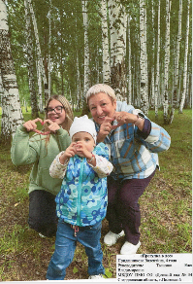 | lena.tychkina.76@mail.ru
 | Пушняковы Анастасия и Елизавета  5 лет | Кузнецова Татьяна Александровна | 1 | ГО Красноуфимск  МАДОУ ЦРР – детский сад | + | + | https://vk.com/wall51046098_2273 | tanyakuzn777@yandex.ru
 | Семёнова Александра  2года | Елфимова Любовь Витальевна | 1 | Свердловская область  МКДОУ «Травянский детский сад» | + | + | 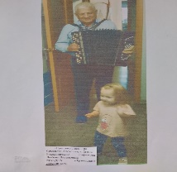 | luybov167@mail.ru
 | Слободчиков Марк  4 года | Пухова Татьяна Николаевна  Захарова Наталия Алексеевна | 3 | г. Красноуральск  МАДОУ Детский сад №9 | + | + | 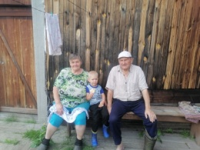 | pukhov1993@bk.ru
 | Степанов Роман  4 года | Жолтоножко Любовь Викторовна | 3 | Артинский МО  Структурное подразделение МБОУ «Свердловская СОШ им.Героя Советского Союза Мякишева И.С.» - детский сад села Свердловское | + | + | 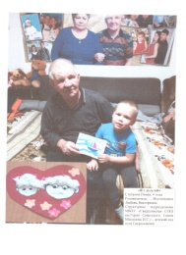 | zholtonozhko@mail.ru
 | Сукова Владислава  3 года | Власова Татьяна Геннадьевна | 1 | Артинский муниципальный округ  п. Арти  МАДОУ «Детский сад «Сказка» | + | + | 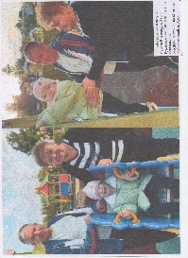 | tany_vlasova73@mail.ru
 | Суслова Мария  2 года | Боровикова Валентина Анатольевна, | 1 | Пышминский муниципальный округ  МБДОУ ПМО СО «Печеркинский детский сад» | + | + | «Любимая бабулечка»  https://vk.com/wall-194828977_2788 | mensheninaanzhela@mail.ru
 | Тарасова Алена  3 года | Власова Татьяна Геннадьевна | 1 | Артинский муниципальный округ  п. Арти  МАДОУ «Детский сад «Сказка» | + | + | 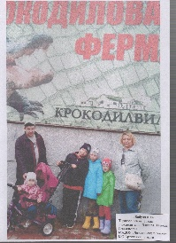 | tany_vlasova73@mail.ru
 | Хакимулин Руслан  4 года | Пухова Татьяна Николаевна  Захарова Наталия Алексеевна | 1 | г. Красноуральск  МАДОУ Детский сад №9 | + | + | https://vk.com/wall422718348_2983 | pukhov1993@bk.ru
 | Чистяков Дима  2 года | Стамикова Людмила Ивановна | 1 | ГО Красноуфимск  МАДОУ 2 | + | + | Мои любимые!  https://vk.com/wall639851686_261 | stamikova.lyudmila@yandex.ru
 | Шарабанов Иван  6 лет | Шабардина Наталья Геннадьевна | 1 | ГО Красноуфимск  МАДОУ Детский сад 18 | + | + | «Мои дедушка и бабушка»  https://vk.com/wall-194000791_2264 | natalja.schabardina@yandex.ru
 | Ядрышникова Яна  3 года | Власова Татьяна Геннадьевна | 1 | Артинский муниципальный округ  п. Арти  МАДОУ «Детский сад «Сказка» | + | + | 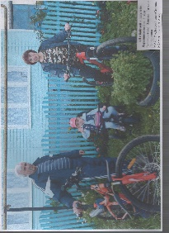 | tany_vlasova73@mail.ru
художественное слово
 | Абдуллаева Милана  6 лет | Иванова Елена Юрьевна | 2 | Пышминский муниципальный округ  МБДОУ ПМО СО «Печеркинский детский сад» | + | + | «Бабушка»  https://vk.com/wall-194828977_2819 | mensheninaanzhela@mail.ru
 | Альгасова Лена  4 года | Подобед Наталья Николаевна | 1 | Свердловская область  МБДОУ ПМО СО «Пышминский детский сад №6» | + | + | https://vk.com/wall-190771900_3382 | podobed.1980@mail.ru
 | Афанасьева София  6 лет | Щипачева Екатерина Анатольевна  Смирнова Наталья Викторовна | 1 | МО Богданович  МДОУ «Детский сад №18» | + | + | https://vk.com/wall-217024519_3911 | katyschipacheva83@yandex.ru
 | Баландина Екатерина  4 года | Блинова Ольга Витальевна | 3 | ГО Красноуфимск  МАДОУ 18 | + | + | https://vk.com/wall-194000791_2271 | pashaeva-olga9494@mail.ru
 | Батракова Виктория  4 года | Пухова Татьяна Николаевна  Захарова Наталия Алексеевна | 1 | г. Красноуральск  МАДОУ Детский сад №9 | + | + | https://vk.com/wall422718348_2984 | pukhov1993@bk.ru
 | Беглова Кира  5 лет | Зырянова Елена Евгеньевна | 2 | г. Верхняя Пышма  МАДОУ «Детский сад №36» | + | + | «Про бабушку»  https://disk.yandex.com/i/CiWE6D-Eg8VWqg | 12alenka@mail.ru
 | Белявская Анастасия  6 лет | Тимофеева Мария Андреевна | 2 | МО Сухой Лог  МАДОУ №43 | + | + | https://vk.com/wall622995252_16 | aksentjewa@mail.ru
 | Брюнеткина Полина  6 лет | Аксентьева Галина Леонидовна | 2 | Свердловская область, п.г.т. Пышма  МБДОУ ПМО СО «Пышминский детский сад № 6» | + | + | https://vk.com/wall-190771900_3378 | g.aksenteva@bk.ru
 | Брызгалов Семён  6 лет | Коковина Яна Николаевна, 89126645542  Дербышева Елена Дмитриевна | 1 | Город Сухой Лог  Муниципальное автономное дошкольное образовательное учреждение центр развития ребёнка — детский сад №44 «Серебряное копытце» | + | + | Стихотворение «Дедушкам и бабушкам»,  автор : Елена Хомка  https://vk.com/wall-217118690_1526 | kokovina.1976@mail.ru
 | Бурба Мирослава  2 года | Шемякина Наталья Анатольевна | 1 | ГО Красноуфимск  МАДОУ детский сад 7 | + | + | Александр Мецгер «Бабушка, я тебя люблю»  https://vk.com/wall515603938_180 | shemiyka@yandex.ru
 | Бурматов Тимофей  5 | Устюгова Зоя Леонидовна | 3 | ГО Красноуфимск  МАДОУ Детский сад 17 | + | + | https://vk.com/wall-232917843_6 | zoya.ustyugova@yandex.ru
 | Васильева София  3 года | Терентьева Полина Александровна | 3 | ГО Красноуфимск  МАДОУ ЦРР-детский сад | + | + | «Увлекательное чтение с любимыми бабшуками»  https://vk.com/video242064585_456240798 | terentieva.polina2016@yandex.ru
 | Власова Дарья  5 лет | Бурба Людмила Андреевна | 2 | ГО Красноуфимск  МАДОУ детский сад 7 | + | + | https://vk.com/wall47065248_14572 «Бабушки и дедушки, мы поздравляем вас!» | ludmila_19941994@mail.ru
 | Волков Илья  4 года | Гольянова Любовь Николаевна | 1 | Артинский МО  МАДОУ «Детский сад «Радуга» | + | + | https://vk.com/wall416427535_2918 | liubov.golyanowa@yandex.ru
 | Волкова Вероника  6 лет | Дунаева Анастасия Викторовна | 3 | ГО Красноуфимск  МАДОУ детский сад 16 | + | + | https://vk.com/wall-215823521_3071 | gorodilova9809@mail.ru
 | Вялкина Ульяна  6 лет | Тагильцева Юлия Геннадьевна | 2 | Свердловская область, Камышловский район, п/о Порошино  МКДОУ Порошинский детский сад №12 | + | + | Букет для бабушки  https://vk.com/wall-203364308_4559 | yulia.tagiltseva@yandex.ru
 | Гаак Виктория  6 лет | Нигаматьянова Станислава Сергеевна | 2 | ГО Красноуфимск  МАДОУ Детский сад 18 | + | + | https://vk.com/wall138643103_3755 | nigamatyanova15@bk.ru
 | Головкова Александра  5 лет | Санникова Светлана Викторовна | 1 | ГО Красноуфимск  МАДОУ ЦРР – детский сад | + | + | А.Барто «Бабушка»  https://vk.com/wall686556744_60 | sannikov.sveta@mail.ru
 | Грозин Ярослав  6 лет | Бакина Елена Викторовна | 3 | Свердловская область  МКОУ «Мохиревская ООШ» дошкольная группа | + | + | «Любимые бабуля и дедуля»  https://vk.com/wall411423847_85 | bakina.yelena@14mail.ru
 | Дамбровская Ева  5 лет | Юманова Анна Николаевна | 2 | Пермский край, г. Чайковский  МАДОУ Детский сад №31 «Гусельки», 2 корпус «Незабудка» | + | + | Стихотворение Т.Сидоровой «Бабушка родная»  https://vk.com/wall557427635_41 | anyuta.yumanova@yandex.ru
 | Двойнишникова Даша  6 лет | Гайбышева Динара Рафильевна  Учитетель - логопед | 1 | ГО Красноуфимск  МАДОУ ЦРР - детский сад |  |  | Стихотворение: "Бабушка", Автор: Л. Квитко  https://vk.com/wall351064505_704 | dinaragaibysheva@mail.ru
 | Демина Анна  6 лет | Щипачева Екатерина Анатольевна  Смирнова Наталья Викторовна | 1 | МО Богданович  МДОУ «Детский сад №18» | + | + | https://vk.com/wall-217024519_3908 | katyschipacheva83@yandex.ru
 | Журавлёва Александра  5 лет | Паршакова Анастасия Сергеевна | 2 | МО Красноуральск, Свердловская область  МБДОУ Детский сад №30 | + | + | https://vk.com/wall-231270718_33 | an.parshakowa@yandex.ru
 | Захарова Валентина  6 лет | Чепикова Наталья Вячеславовна  учитель-логопед | 1 | МО Ревда  МАДОУ детский сад № 46 СОП №1 | + | + | https://disk.yandex.ru/i/gjeiVYnhck-HjQ | darlingnv@mail.ru
 | Злыгостева Виктория  3 года | Федорова Любовь Никитична | 1 | ГО Красноуфимск  МАДОУ Детский сад 18 | + | + | «Бабушка, я тебя люблю!» А. Мецгер  https://vk.com/club194000791?from=groups | lyubov-fedorova-1971@mail.ru
 | Зыкова Стефания 6 лет | Баранова Светлана Сергеевна | 1 | ГО Красноуфимск МАДОУ Детский сад 18 | + | + | https://vk.com/wall456563577_496 | lana.baranova.1988@mail.ru
 | Истомина Лариса  6 лет | Щипачева Екатерина Анатольевна  Смирнова Наталья Викторовна | 1 | МО Богданович  МДОУ «Детский сад №18» | + | + | https://vk.com/wall-217024519_3913 | katyschipacheva83@yandex.ru
 | Калугин Андрей  6 лет | Аксентьева Галина Леонидовна | 2 | Свердловская область, п.г.т. Пышма  МБДОУ ПМО СО «Пышминский детский сад № 6» | + | + | https://vk.com/wall-190771900_3377 | g.aksenteva@bk.ru
 | Калугин Михаил Антонович , 6 лет | Хорькова Марина Александровна | 2 | Муниципальный округ, г. Сухой Лог  Муниципальное автономное дошкольное образовательное учреждение «Детский сад №8 | + | + | Стих «Мой дед!»  https://vk.com/wall-70245514_7815 | khorkovam1980@mail.ru
 | Катина Евгения  4 года | Набиева Лариса Васильевна | 2 | ГО Красноуфимск  МАДОУ д/с 18 | + | + | Подарок бабушке  https://vk.com/wall-194000791_2258 | lar.nabieva@yandex.ru
 | Копылова Юлиана  3 года | Терских Зоя Геннадьевна  89536098694 | 2 | Пышминский муниципальный округ  МБДОУ ПМО СО «Печеркинский детский сад» | + | + | «Кругом цветочки яркие и огоньки горят»  https://vk.com/wall-194828977_2817 | zoia.tierskikh@mail.ru
 | Кремлякова Валерия  5 лет | Меньшенина Анжела Александровна | 3 | Пышминский муниципальный округ  МБДОУ ПМО СО «Печеркинский детский сад» | + | + | «Поздравляем бабушек»  https://vk.com/wall-194828977_2820 | mensheninaanzhela@mail.ru
 | Клевакина София  6 лет | Клевакина Наталья Валерьевна | 3 | Режевской муниципальный округ  Муниципальное бюджетное дошкольное образовательное учреждение «Детский сад № 14 «Ласточка» | + | + | Стихотворение «Внучка» Алексей Плещеев  https://vk.com/wall283871212_393 | nata.klevakina@bk.ru
 | Ларионова Зоя  3 года | Терентьева Полина Александровна | 1 | ГО Красноуфимск  МАДОУ ЦРР-детский сад | + | + | https://vk.com/video242064585_456240758 | terentieva.polina2016@yandex.ru
 | Мазик Андрей  6 лет | Галицкова Ольга Сергеевна | 2 | ГО Красноуфимск  МАДОУ детский сад 6 | + | + | Поздравление для бабушки и дедушки!  https://cloud.mail.ru/public/haEm/TKyJRHMCP | miss.chernyateva@mail.ru
 | Макарова Валентина  3 года | Карпухина Виктория Геннадьевна | 1 | Городской округ Богданович  МАДОУ №40 детский сад «Цветик-семицветик» | + | + | https://cloud.mail.ru/public/3pua/8UrmjWaGc  ссылка ВК https://vk.com/wall-217304508_1033  отрывок «Мы с бабушкой нашей..» автор Н. Мигунова | vika.karpukhina@mail.ru
 | Макушина Яна  3 года | Прядеина Елена Дмитриевна | 2 | Городской округ «город Ирбит»  Муниципальное бюджетное дошкольное образовательное учреждение «Детский сад №10 | + | + | Стихотворение «Подарок бабушке», автор Татьяна Шорыгина  https://vk.com/wall571851463_30 | lena.saikowa2193@gmail.com
 | Малыгин Никита  6 лет | Малыгина Мария Владимировна | 2 | Режевской муниципальный округ  Муниципальное бюджетное дошкольное образовательное учреждение «Детский сад № 14 «Ласточка» | + | + | https://vk.com/wall586795968_59 | maliginamasha1987@yandex.ru
 | Маманова Лаулина  6 лет | Щипачева Екатерина Анатольевна  Смирнова Наталья Викторовна | 1 | МО Богданович  МДОУ «Детский сад №18» | + | + | https://vk.com/wall-217024519_3998 | katyschipacheva83@yandex.ru
 | Нелюбина Диана  4 года | Чернигина Евгения Николаевна Сапегина Ирина Анатольевна | 2 | Свердловская область, г.Полевской  МБДОУ СО «Детский сад № 69 комбинированного вида» | + | + | «Бабушку не купишь в магазине»  https://vk.com/wall255696576_2224 | e.chernigina@mail.ru
 | Николаиди Эллада  6 лет | Николаиди Наталья Юрьевна | 3 | Городской округ Сухой Лог  Муниципальное автономное образовательное учреждение «Средняя общеобразовательная школа № 4» МАОУ СОШ № 4 | + | + | https://vk.com/video247276263_456239054?list=8dab8d331c5934b69b | nnikolaidi@bk.ru
 | Обухова Вероника  6 лет | Васильева Елена Геннадьевна | 1 | Свердловская область, Камышловский район, п/о Порошино  МКДОУ Порошинский детский сад №12 | + | + | Самые добрые люди на свете  https://vk.com/wall-203364308_4559 | elena.andreiii1998@yandex.ru
 | Палкина Виктория  6 лет | Изегова Полина Александровна Ковалёва Светлана Михайловна | 2 | г. Сухой Лог, Свердловская Область  МАДОУ №44 «Серебряное копытце» | + | + | «Доброта»  https://vk.com/wall321200074_558 | polya.shohova09@gmail.com
 | Писаревич Тихон  6 лет | Васильева Елена Геннадьевна | 3 | Свердловская область, Камышловский район, п/о Порошино  МКДОУ Порошинский детский сад №12 | + | + | Любимый дед  https://vk.com/wall-203364308_4559 | elena.andreiii1998@yandex.ru
 | Попова Анастасия  6 лет | Федякова Евгения Валерьевна | 1 | ГО Красноуфимск  МАДОУ детский сад 2 | + | + | https://vk.com/wall66147972_2183 | eva.fedyakova@mail.ru
 | Постригайло Лев  4 года | Фролова Татьяна Михайловна  Данилова Екатерина Викторовна | 2 | Полевской муниципальный округ  МБДОУ ПМО СО «Детский сад №69» | + | + | «Бабушка, Я тебя люблю!»  https://vk.com/wall2740243_4357 | katia-danilova.2012@yandex.ru
 | Речкалова Диана  6 лет | Боярских Наталия Николаевна  Малюкова Лариса Георгиевна | 2 | Городской округ «город Ирбит»  МБДОУ «Детский сад №7» | + | + | https://vk.com/club207375766?from=groups&w=wall-207375766_945 | irbitsad7@mail.ru
 | Рожков Георгий  4 года | Крашенинникова Светлана Владимировна | 3 | ГО Красноуфимск  МАДОУ детский сад 7 | + | + | https://vk.com/wall591610757_62 | instruktorsvetlana@mail.ru
 | Романюк Каролина  6 лет | Щипачева Екатерина Анатольевна  Смирнова Наталья Викторовна | 1 | МО Богданович  МДОУ «Детский сад №18» | + | + | https://vk.com/wall-217024519_3901 | katyschipacheva83@yandex.ru
 | Савин Константин  6 лет | Тагильцева Юлия Геннадьевна | 3 | Свердловская область, Камышловский район, п/о Порошино  МКДОУ Порошинский детский сад №12 | + | + | Дедушка мой лучший друг  https://vk.com/wall-203364308_4559 | yulia.tagiltseva@yandex.ru
 | Сальникова Ульяна  6 лет | Неволина Наталья Юрьевна | 1 | ГО Красноуфимск  МАДОУ Детский сад 18 | + | + | Стихотворение про бабушку и дедушку  https://vk.com/wall-194000791_2269 | mdouv18@mail.ru
 | Сбоев Дмитрий  5 лет | Сыромятникова Ирина Владимировна  Семенова Татьяна Сергеевна | 2 | МО Богданович, г.Богданович  МДОУ «Детский сад №18» | + | + | https://vk.com/club217024519?z=video-217024519_456239283%2Fb34691a0d3cefd19b7%2Fpl_wall_-217024519 | tanya.t1984@yandex.ru
 | Слободчиков Марк  4 года | Пухова Татьяна Николаевна  Захарова Наталия Алексеевна | 1 | г. Красноуральск  МАДОУ Детский сад №9 | + | + | https://vk.com/wall422718348_2985 | pukhov1993@bk.ru
 | Стяпина Ольга  5 лет | Гайнутдинова Марина Витальевна | 1 | м.о Красноуральск  МБДОУ Детский сад №30 | + | + | «Моя бабушка»  https://vk.com/wall-231270718_31 | gainutdinova.m@mail.ru
 | Ткач София 6 лет | Аксентьева Галина Леонидовна | 3 | Свердловская область, п.г.т. Пышма  МБДОУ ПМО СО «Пышминский детский сад № 6» | + | + | «Очень бабушку люблю» Т. Маршалова  https://vk.com/wall-190771900_3387 | g.aksenteva@bk.ru
 | Томилова Арина  4 года | Дробова Ирина Владимировна | 3 | Режевской муниципальный округ  Муниципальное бюджетное дошкольное образовательное учреждение «Детский сад № 14 «Ласточка» | + | + | Стихотворение «Осенний день»  Н. Майданик  https://vk.com/wall586795968_59 | irinaa.drobova73@mail.ru
 | Торлопов Илья  6 лет | Боярских Наталия Николаевна  Малюкова Лариса Георгиевна | 1 | Городской округ «город Ирбит»  МБДОУ «Детский сад №7» | + | + | https://vk.com/club207375766?from=groups&w=wall-207375766_944 | irbitsad7@mail.ru
 | Уварова Анастасия  6 года жизни | Плотникова Мария Александровна | 1 | ГО Красноуфимск  МАДОУ ЦРР – детский сад | + | + | https://vk.com/wall227877419_2605 | plotnikm15@gmail.com
 | Удавицкий Владимир  5 лет | Рожкова Наталья Владимировна | 3 | ГО Красноуфимск  МАДОУ ЦРР-детский сад | + | + | https://vk.com/wall563816841_382 | mayflower.19@mail.ru
 | Фазлыева Альмира  6 лет | Габдулхакова Альмира Райсиновна, | 1 | Артинский муниципальный округ, п. Арти  МАДОУ «Детский сад «Радуга» | + | + | «Бабушкины годы», Дора Хайкина перевод Владимира Орлова  https://vk.com/wall35590856_2397 | almira_gab77@mail.ru
 | Фролов Павел  6 лет | Захарова Галина Михайловна | 3 | ГО Красноуфимск  МАДОУ Детский сад 17 | + | + | https://disk.yandex.ru/i/ekaNiK753pYfAA | zakharovagalina2018@gmail.com
 | Шарапова Ульяна  5 лет | Шайхаттарова Оксана Филарисовна, | 2 | ГО Красноуфимск  МАДОУ ЦРР-детский сад | + | + | «Бабушка»  https://vk.com/wall449038728_49 | oxanashajhattarova@yandex.ru
 | Шахмин Евгений  6 лет | Якунина Юлия Владимировна | 2 | Полевской  МБДОУ ПМО СО  «Детский сад 28» | + | + | https://vk.com/wall-205587173_1910 | scharowatatjana@yandex.ru
 | Шихалёв Арсений  6 лет | Аксентьева Галина Леонидовна | 1 | Свердловская область, п.г.т. Пышма  МБДОУ ПМО СО «Пышминский детский сад № 6» | + | + | https://vk.com/wall-190771900_3379 | g.aksenteva@bk.ru
 | Шнюкова Лидия  3 года | Терских Зоя Геннадьевна | 2 | Пышминский муниципальный округ  МБДОУ ПМО СО «Печеркинский детский сад» | + | + | «Наши бабушки родные и дедули дорогие»  https://vk.com/wall-194828977_2818 | zoia.tierskikh@mail.ru
 | Шпилева Мария  3 года | Шпилева Наталья Алексеевна  Исмагилова Лариса Ивановна | 2 | Полевской муниципальный округ  МАДОУ ПМО СО «Детский сад 63» | + | + | Художественное слово  «Что такое бабушка» | nataplotni@mail.ru

